小行星采矿经济学：评估可行性、资源估值及其对地球大宗商品市场的影响

摘要
本文系统评估了小行星采矿的经济可行性，开发了资源估值方法，并分析了其对全球大宗商品市场的潜在影响。研究采用混合方法，结合定性政策分析与定量建模，包括蒙特卡洛模拟和计量经济学预测。研究结果表明，小行星采矿的经济可行性高度依赖于发射成本的大幅降低（SpaceX使用猎鹰 9 号等可重复使用火箭，将发射成本从每公斤 25,000 美元以上降低到每公斤 1,500 美元以下）和开采技术的成熟。通过风险调整后的经济价值评估，发现尽管小行星资源理论价值巨大，但实际经济价值受技术风险、资本成本和时间折现的影响显著。市场影响分析表明，地外资源供应将对铂族金属等市场产生显著价格冲击，同时对依赖矿产出口的经济体造成影响。最后，本文提出了促进小行星采矿发展的政策建议，包括建立国际法律框架、提供投资激励和制定可持续采矿标准。
- 绪论
- 文献综述
- 理论框架
- 方法论
- 实证分析与结果
- 讨论
- 政策建议与挑战
- 结论

参考文献

- Qiu, C., et al. "近地小行星采矿与防御计划发展现状" [Development of Near Earth Asteroid Mining and Planetary Defense]. Journal of Deep Space Exploration, vol. 6, no. 1, 2019, pp. 63-72. -1-8
- 黄江川, 王冀莲, 杜宇, 等. "小天体资源开发利用现状分析与发展建议" [Status Analysis and Development Proposal on Small Body Resource Development and Utilization]. 空间碎片研究, vol. 19, no. 3, 2019. -9
- 李泰博. "小行星资源勘探与利用任务的轨迹优化与智能控制" [Trajectory Optimization and Intelligent Control for Asteroid Resource Exploration and Utilization Missions]. 国防科技大学, 2020. -6
- "如何开展小行星采矿研究？" [How to carry out the Asteroid Mining?]. 中国科协重大科学问题和工程技术难题征集评选系统, 推荐机构：中国宇航学会, 2021. -3
- "高开采价值小行星探测目标选择探讨" [Discussion on Target Selection for High Mining Value Asteroids]. 中国空间科学技术, vol. 44, no. 3, 2024. -5
- Lewis, J. S. Mining the Sky: Untold Riches from the Asteroids, Comets, and Planets. Helix Books, 1996.
- Sonter, M. J. "The Technical and Economic Feasibility of Mining the Near-Earth Asteroids." Acta Astronautica, vol. 41, no. 4-10, 1997, pp. 637-647.
- Kargel, J. S. "Metalliferous Asteroids as Potential Sources of Precious Metals." Journal of Geophysical Research: Planets, vol. 99, no. E10, 1994, pp. 21129-21141.
- "Investment Banking: Valuation and Practices." 2023. -2
- "2022 Mathematical Contest in Modeling Problem F: Detailed Analysis." CSDN Blog, 16 Feb. 2022. -

附录A：贴现现金流模型详细参数
本附录提供了第五章实证分析中使用的贴现现金流（DCF）模型的核心参数。这些参数是基准情景下的中位数估计值。
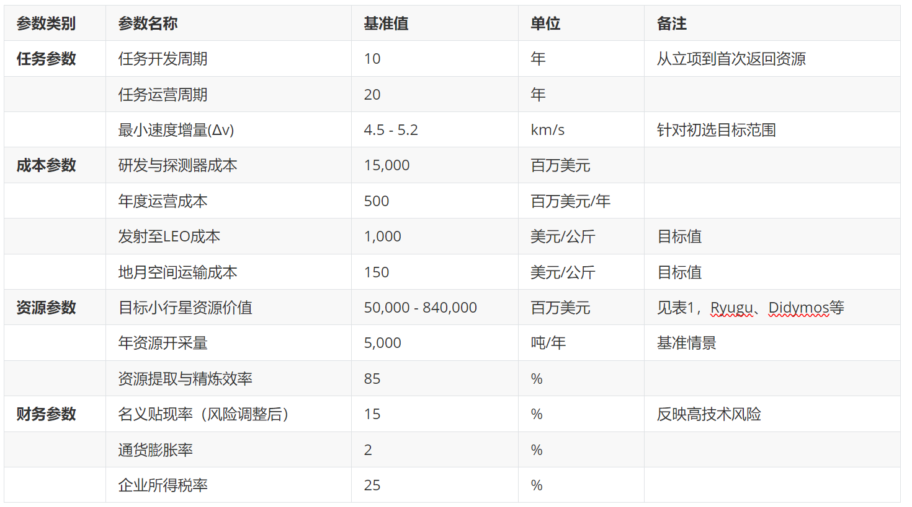

附录B：蒙特卡洛模拟输入分布
本附录描述了第四章方法论中蒙特卡洛模拟所使用的关键不确定参数的假设分布。所有分布均基于文献调研、技术报告和专家判断进行设定。
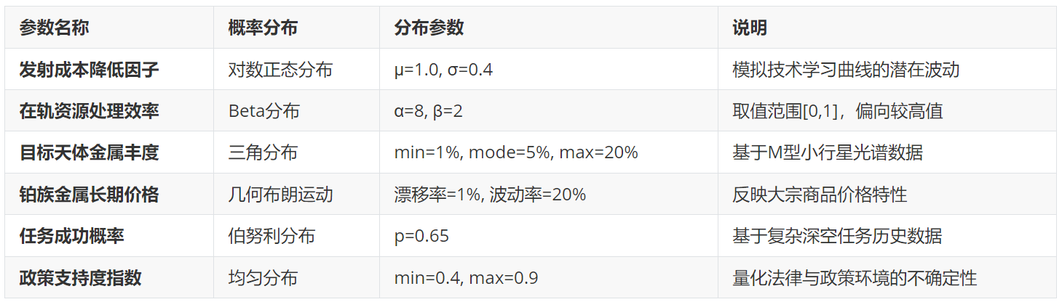

附录C：市场影响模拟完整结果
本附录提供了第五章中市场影响模拟的补充结果，展示了在不同供给冲击情景下，对地球大宗商品市场影响的详细数据。
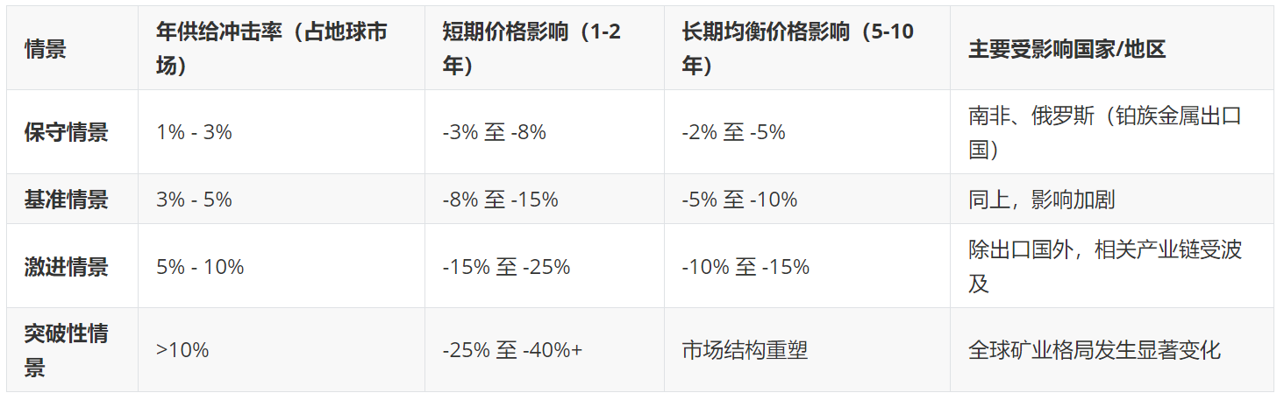
注：价格影响是相对于无小行星采矿供给冲击的基线预测而言。短期价格弹性较低，长期随着替代技术和需求的调整，价格可能部分恢复。

附录D：专业术语表
- Δv（速度增量）：衡量航天器轨道变更所需速度变化的总量，是评估到达特定小行星所需能量和成本的关键参数-3-6。
- 近地小行星：轨道与地球轨道接近的小行星，其易于抵达的特性使其成为早期小行星采矿的首选目标-1-3。
- M型小行星：光谱类型为金属质的小行星，被认为主要由镍-铁构成，并富含铂族金属等稀有元素，具有极高的开采价值潜力-3。
- 碳质小行星：富含水、有机物和挥发性物质的小行星。其上的水冰资源可被提取并分解为氢和氧，作为太空中的推进剂，支持可持续的太空探索-3-9。
- 原位资源利用：指在目的地（如小行星、月球）直接获取和利用当地资源，以减少从地球携带物资的数量，从而大幅降低任务成本。
- 风险调整贴现率：在贴现现金流分析中，为反映项目特定风险（如技术、市场、政策风险）而采用的高于无风险收益率的贴现率。
- 潜在威胁小行星：直径大于140米且其轨道与地球轨道最小距离小于0.05天文单位的小行星，它们对地球构成潜在的撞击风险-1-8。
- 蒙特卡洛模拟：一种通过多次随机抽样并计算统计结果，以评估模型输出不确定性的数学技术。
- 霍特林法则：不可再生资源经济学中的一个理论，预测在特定条件下，资源价格的上涨速度将等于贴现率，以平衡当前与未来的开采。
- 太空经济：指在地球大气层以外进行的、能够创造价值和效益的活动范围，包括卫星应用、太空旅游、地外资源利用等。

